

**A BÍRÓSÁGOK FELVÉTELT HIRDETNEK**

**BÍRÓSÁGI FOGALMAZÓI**

**ÁLLÁSHELYEKRE**

|  |
| --- |
| **PÁLYÁZATI HATÁRIDŐ** |

**2025. június 20. (péntek)**

**14:00 óra**

|  |
| --- |
| **PÁLYÁZATI FELTÉTELEK** |

**Ki pályázhat?**

* cselekvőképes
* magyar állampolgár
* aki egyetemi állam- és jogtudományi diplomával rendelkezik, és
* hatósági bizonyítvánnyal igazolja azt a tényt, hogy az igazságügyi alkalmazottak szolgálati jogviszonyáról szóló 1997. évi LXVIII. törvény 11. § (4) és (5) bekezdésében meghatározott körülmény vele szemben nem áll fenn

**MINTA az elfogadott hatósági erkölcsi bizonyítványról**

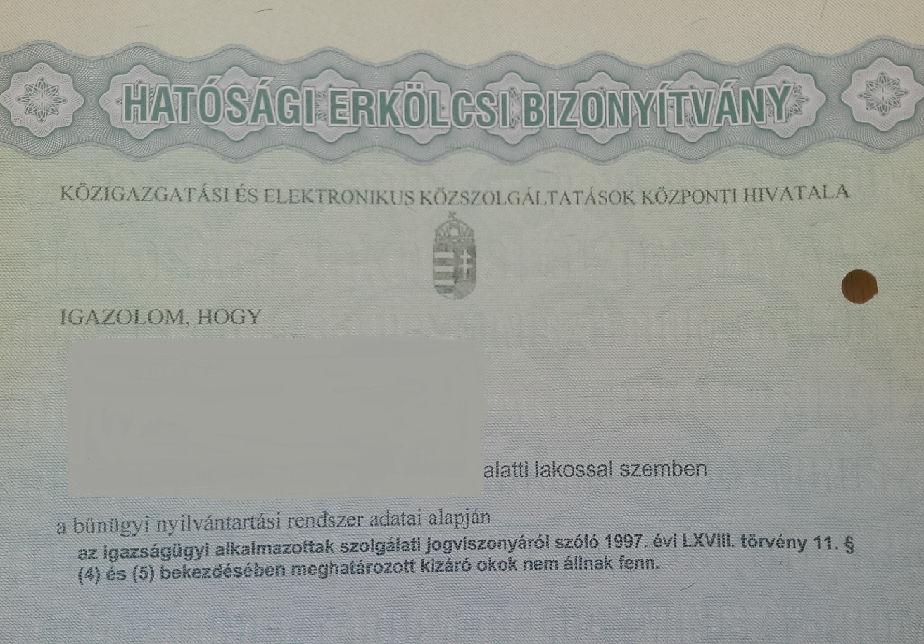

**FIGYELEM**! A kizárólag büntetlen előéletet igazoló, „egyszerű” bizonyítvány nem fogadható el!

**Ki nevezhető ki fogalmazónak?**

* aki sikeres fogalmazói versenyvizsgát tesz és
* akinek pályázatát a kinevező a személyes meghallgatást követően eredményesnek nyilvánítja

**FIGYELEM!** Nem köteles újabb versenyvizsgát tenni az a pályázó, aki:

* a pályázati feltételeknek megfelel és
* a kiírást megelőző 1 éven belül már sikeres felvételi versenyvizsgát tett

|  |
| --- |
| **A PÁLYÁZAT BENYÚJTÁSA** |

**Mit köteles a pályázó benyújtani?**

* az álláshely elnyerésére vonatkozó motivációit, szakmai érdeklődési körét kifejtő motivációs levelet
* a kitöltött jelentkezési lapot és mellékletét
* amennyiben a pályázó több álláshelyre kíván pályázni, úgy a jelentkezési lapon fel kell tüntetnie a megpályázott álláshelyek sorrendjét
* az önéletrajzát
* a jogi diplomájának közjegyző által hitelesített másolatát
* ennek hiányában az abszolutóriumot vagy az államvizsgát megelőző félév eredményes befejezését tanúsító egyetemi igazolást
* a kiállításától számított 90 napnál nem régebbi hatósági erkölcsi bizonyítványt
* ennek hiányában a hatósági erkölcsi bizonyítvány kiállításának kezdeményezését tanúsító okiratot

**FIGYELEM!** Személyesen vagy postai útonlegkésőbb a szóbeli versenyvizsga kezdetéig is érvényesen benyújtható:

* a jogi diploma közjegyző által hitelesített másolata
* a kiállításától számított 90 napnál nem régebbi hatósági erkölcsi bizonyítvány
* a többletpontra való jogosultságot igazoló dokumentum

úgy, hogy legkésőbb a szóbeli versenyvizsga napján, a vizsgák megkezdésének időpontjában rendelkezésre álljon.

A jelentkezési lap és melléklete, valamint a kitöltési segédlet letölthető a bíróságok központi honlapjáról:

<https://birosag.hu/eletpalya/palyazatok/birosagi-fogalmazoi-palyazatok>

**Mit csatolhat a pályázó többletpont eléréséhez?**

* a bíróság elnöke és a szakmai gyakorlóhely vezetője által aláírt és lepecsételt eredeti igazolást arról, hogy a pályázó a bíróságon szakmai gyakorlatot teljesített,
* a munkáltatói jogkör gyakorlója által aláírt és lepecsételt eredeti igazolást a bírósági ügyintézőként igazságügyi szolgálati jogviszonyban töltött idejéről,
* a diploma mellékletének közjegyző által hitelesített másolatát, amennyiben a diploma „summa cum laude” („praeclare”) vagy „cum laude” minősítése abban szerepel,
* a kiküldő egyetem által kiállított magyar nyelvű igazolást a jogi egyetemi tanulmányok folytatásához kötődő, minimum 2 hónap időtartamú külföldi tanulmányútról,
* nemzetközi vagy bíróság által országos nevezési lehetőséggel meghirdetett, az OBH által meghirdetett tudományos pályázaton vagy perbeszédversenyen elért 1.,2.,3. helyezést vagy különdíjat igazoló okirat másolatát,
* az OTDK-n elért 1.,2.,3. helyezést vagy különdíjat igazoló okirat másolatát,
* a nyelvismeretet igazoló, élő idegen nyelvből tett, államilag elismert nyelvvizsga-bizonyítvány közjegyző által hitelesített másolatát. (A jogi diploma megszerzéséhez szükséges nyelvvizsga bizonyítvány közjegyző által hitelesített másolatát is!)

**FIGYELEM!** Annak a pályázónak, aki az OBH által meghirdetett tudományos pályázaton 1., 2. vagy 3. helyezést ért el vagy különdíjban részesült, elegendő e tényre a jelentkezési lapon hivatkoznia, okiratának másolatát csatolnia nem kell!

**Hová kell benyújtani a pályázatot?**

* az Országos Bírósági Hivatalhoz
* személyesen (1055 Budapest, Markó u. 9.) vagy postai úton (1363 Budapest Pf.: 24.)
* igazságügyi alkalmazott esetében a munkáltatói jogkör gyakorlójának egyidejű tájékoztatásával
* 1 példányban

**FIGYELEM! A pályázatnak legkésőbb 2025. június 20-án 14 óráig (hivatali munkaidő végéig) meg kell érkeznie az Országos Bírósági Hivatalhoz!**

|  |
| --- |
| **TOVÁBBI INFORMÁCIÓK ÉS**  **MEGHIRDETETT ÁLLÁSHELYEK** |

**A felvételi eljárás kiemelt időpontjai:**

**2025. július 8.** - írásbeli versenyvizsga

**2025. július 23-24.** - szóbeli versenyvizsga

**2025. augusztus 28.** - a pályázatok elbírálásának határideje

**2025. szeptember 15.** - állások betöltése

**Meghirdetett álláshelyek**

|  |  |  |  |
| --- | --- | --- | --- |
| **Bíróság** | | **Álláshely (db)** | |
| 1. | Fővárosi Törvényszék | PKKB | 7 |
| Bp-i II. és III. Ker. Bíróság | 1 |
| Bp-i IV. és XV. Ker. Bíróság | 1 |
| Bp-i XVIII. és XIX. Ker. Bíróság | 3 |
| Bp-i XX., XXI. és XXIII. Ker. Bíróság | 1 |
| 2. | Balassagyarmati Törvényszék | Salgótarjáni Járásbíróság | 1 |
| 3. | Egri Törvényszék | Egri Járásbíróság | 1 |
| Gyöngyösi Járásbíróság | 1 |
| Hevesi Járásbíróság | 1 |
| 4. | Győri Törvényszék | Győri Járásbíróság | 3 |
| 5. | Gyulai Törvényszék | Békési Járásbíróság | 1 |
| Orosházi Járásbíróság | 1 |
| Szarvasi Járásbíróság | 1 |
| 6. | Kecskeméti Törvényszék | Kecskeméti Járásbíróság | 2 |
| 7. | Miskolci Törvényszék | Encsi Járásbíróság | 1 |
| Miskolci Járásbíróság | 2 |
| Sátoraljaújhelyi Járásbíróság | 1 |
| Tiszaújvárosi Járásbíróság | 1 |
| 8. | Pécsi Törvényszék | Pécsi Járásbíróság | 2 |
| 9. | Szegedi Törvényszék | Szegedi Járásbíróság | 2 |
| 10. | Szekszárdi Törvényszék | Szekszárdi Járásbíróság | 1 |
| 11. | Szolnoki Törvényszék | Szolnoki Törvényszék | 1 |
| Szolnoki Járásbíróság | 2 |
| Tiszafüredi Járásbíróság | 1 |
| 12. | Szombathelyi Törvényszék | | 1 |
| 13. | Veszprémi Törvényszék | Veszprémi Járásbíróság | 1 |
| 14. | Zalaegerszegi Törvényszék | Keszthelyi Járásbíróság | 1 |
| Lenti Járásbíróság | 1 |
| Nagykanizsai Járásbíróság | 1 |
| Zalaegerszegi Járásbíróság | 1 |
|  | **Összesen** |  | **45** |

**Illetmény**

A bírósági fogalmazó illetményére az Iasz. rendelkezései, az egyéb juttatásokra a bíróságok az Országos Bírósági Hivatal gazdálkodásáról szóló szabályzatról szóló 5/2013. (VI. 26.) OBH utasítás rendelkezései az irányadók.

**További információk:**

<http://birosag.hu>